 | Introduction  Pour introduire le personnage, je dirai que Bernard Werber est un auteur de science-fiction, ou plutôt de philosophie fiction, terme duquel il qualifie ses ouvrages, qui prêtent à réflexion. Vendu à plus de 35 millions d'exemplaire, il n'a plus à s'en faire pour sa notoriété, pourtant, plus jeune ça avait mal commencé.  Au début, il était introverti, et décalé par rapport aux autres jeunes de son époque, il commence à trouver sa voie, enfant, par le dessin, puis petit à petit par l'écriture, les histoires, lui permettent de s'intégrer aux autres, ce n'était pourtant pas un bon élève, nul en sport... Il lit pif gadget, et découvre très tôt Edgar Allan Poe. Cependant il souffre d'une maladie orpheline la Spondyliarthryte ankylosante.  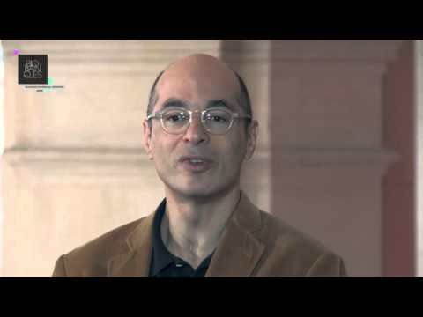  Plus tard, il s'intègre dans un journal euphorie, puis plus tard dans une compagnie de théâtre, c'est à cette époque qu'il commence à écrire son premier roman, les fourmis qu'il mettra plus de 10 ans à rédigé et à publier. Il fit un voyage en amérique, et découvre la littérature de science-fiction, il commence par faire des études de droits, ce qui ne lui plait pas, puis s'inscrit dans une école de journalisme, par ailleurs Il prend l'habitude d'écrire 4 heures par jour le matin entre 8 heures et 12 heures.  Il s'intègre par la suite au nouvel observateur durant lequel il travaillera 7 ans, avant d'être renvoyé à cause d'une histoire de compétition. S'en suit une période de chômage, d'un an, durant laquelle, il cherche à se faire publier.  Il est remarqué finalement par deux maisons d'édition, et choisi Albin Michel, pour le meilleur et le pire...  Au début son oeuvre est mal comprise, c'est la raison pour laquelle il rédige la suite. Puis petit a petit de bouche à oreille son livre est un gros succès, et se vend à plus de 10 millions d'exemplaire.  Le premier roman fut initiatique, un thème que personne n'aime venait d'emporter un succès phénoménal, désormais l'auteur prend l'habitude de rédiger un ouvrage par an, ce qui deviendra par la suite une habitude, en disant bien qu'il rédige au moins deux livres par an, dont un n'est jamais publié, ainsi que des versions trash de ses romans.  Bernard werber essaye d'aller plus loin en déclinant son livre en jeu, et en voulant l'adapter au cinéma, c'est finalement les fourmiz fortement inspiré de ses ouvrages qui sortira.    Par la suite Bernard Werber sortira des bandes dessinés, des pièces de théâtre et même un film, nos amis les terriens.  Pour werber, la relation d'un lecteur au livre est comme une passion amoureuse, l'auteur choisi de ne pas faire de vrai méchant, car il s'identifie aux personnages, tout est problème de compréhension... Ses ouvrages se terminent sur happy end, ou sur élévation du niveau de conscience tout du moins pour le héro. Pour lui, un bon livre est comme une bonne blague ou un tour de magie, il faut surprendre le lecteur.  Plus tard Werber, décide de transmettre sa passion, en organisant des master class, et en défendant l'imaginaire, au travers d'une ligue de l'imaginaire (auteurs défendant le polar et la science-fiction). Il défend son oeuvre grâce à son public qui joue du bouche à oreille, et des médias qu'il a développé afin de rester en contact avec son public (internet notamment), il voyage autour de la France et à l'étranger (au Quebec, en Corée, en Chine, au Japon, en Russie) et cherche à varier les thèmes dans ses romans, il ne croit pas en l'auteur qui vie dans sa tour d'ivoire.  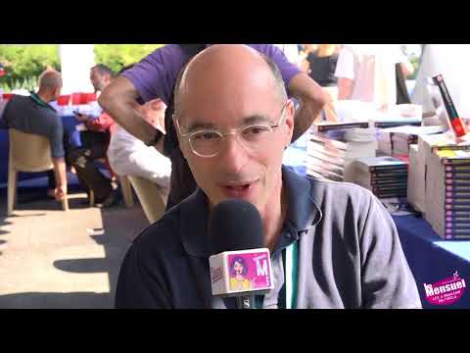  Biographie  1961 : Janvier - Conception. Mon père revenait d'un voyage à Andorre. Ma mère l'attendait avec impatience.  Juillet - Souvenirs plutôt flous de ma vie juste avant ma naissance. Rien qu'une impression d'une couleur orange foncé et de bruits graves, sans doute les battements de coeur et le système digestif de ma mère. Ma mère étant pianiste et restant à la maison, j'entends souvent, atténués à cause de la paroi du ventre, des gammes et des morceaux de musique classique. Surtout Chopin et Debussy.  Septembre - Bon, là faut y aller. Naissance à Toulouse. 3,4 kg.  1962 : Caractère plutôt émotif angoissé. Je ris souvent. Je pleure souvent. Et je passe très vite de l'un à l'autre. Rêve d'atteindre les poignées de porte. Pour connaître le monde je porte tout à ma bouche y compris le sable et des morceaux de bois ou de plastique que je suçote au grand énervement de mes parents.
 | 1966 : Avec ma soeur nous construisons des cabanes partout. Avec des chaises et des couvertures. J'entasse dans ces cabanes tous mes trésors : nids d'oiseaux, avions que je fabrique avec des stylos. Collection de porte-clefs. Goût prononcé pour le dessin. Un professeur pense que comme il est évident que je serai dessinateur professionnel, mieux vaut m'encourager à développer ce talent particulier plutôt que de me disperser sur d'autres. Alors que les autres élèves sont soumis au programme "normal", j'ai le droit, moi, de rester dans un coin à ne faire que de grandes aquarelles. Un jour, j'élève la ligne du sol au niveau des flancs d'un personnage. Les autres élèves se moquent de moi. Ils me disent que "les gens marchent sur le sol, qu'ils ne sont pas au milieu du sol!". Je venais intuitivement de reproduire "la perspective d'horizon", mais je ne le savais pas encore. Et j'étais incapable de l'expliquer. Dans le doute et sous la pression sociale, j'ai refait mon dessin avec le personnage sur le sol.
1968 : Ecriture de ma première nouvelle élaborée pour une rédaction sur sujet libre. Elle s'intitule "Les aventures d'une puce". L'escalade d'un humain du point de vue d'une puce qui, partant des pieds, remonte jusqu'au crâne, en passant sous le pantalon, sous le slip, sous la chemise. Elle tombe dans le nombril, se perd dans la forêt des poils des aisselles et essaie de comprendre les gestes quotidiens de la personne sur laquelle elle marche. 6 pages. Le professeur se marre parce que, ignorant la signification du mot, j'ai écrit que le père de la puce était un puceau et sa mère une pucelle. Par contre il s'étonne que j'ai intuitivement pigé le système de montée du suspense et de la chute surprise (à la fin juste au moment où la puce est sur le point de tout comprendre, elle est écrasée par un doigt). En dehors des cours de Français, je m'avère être un élève plutôt médiocre. Je n'arrive pas à mémoriser tout ce qui est dates, noms de fleuves, capitales, récitations par coeur.
1969 : Deuxième nouvelle construite : "Le château magique". Le mystère d'un château qui mange ses visiteurs. 3 pages. Cette nouvelle me permet de travailler le système de la gestion des nerfs du lecteur. Comment dévoiler peu à peu la solution du mystère. Je note sur une feuille à côté : à la ligne numéro X, le lecteur est censé penser que l'assassin est Y etc... Je m'amuse à inventer des histoires pour faire rire mes copains de classe. En général des histoires qui font peur. Dans les marges je dessine des monstres. Ma mère m'asseoit au piano. Je ne supporte pas la discipline liée à ce type d'enseignement. Après 6 années d'études de piano classique, par réaction, bien plus tard je me mettrais à la guitare électrique.
1970 : Troisième nouvelle construite : "Les enquêtes de Taupin". Premier travail sur le principe du meurtre en huis clos (d'autres suivront). La règle du jeu étant de rendre le crime impossible et de trouver malgré tout une solution logique acceptable. Pose un principe d'écriture pour les aventures de Taupin. Il faut que Taupin soit dans une situation où le lecteur se dit que cette fois-ci il ne pourra pas s'en sortir et ensuite qu'il réussisse malgré tout à survivre grâce à un stratagème auquel n'a pas pensé le lecteur. Influence : Edgar Allan Poe. 8 pages.
1971 : Quatrième nouvelle : "La chasse en brousse vue par le lion" et... sa fin en carpette. 4 pages. Dans cette nouvelle ce qui m'intéressait était de créer de l'humour par le changement de point de vue. Le lion raconte comment il voit venir les chasseurs qui veulent le tuer et ce qu'il pense des hommes. Scolarité en chute libre. Passe de justesse les classes. Toujours ce problème de mémoire. Je ne sais pas retenir le nom des fleuves Russes, ni les dates des grandes batailles. D'ailleurs Marignan, ca m'énerve, d'accord c'est 1515 mais on luttait contre qui? Bien plus tard j'irais vérifier. C'était contre des Suisses.

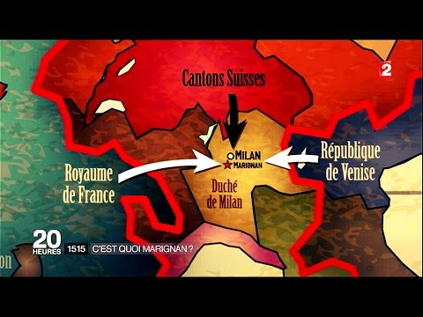

1515 Marignan - François 1er massacre des mercenaires Suisses en Italie pour faire plaisir au Pape qui trouvait les Italiens du Nord trop libertins! Pourquoi on ne nous raconte pas la vraie histoire. Et trois mois plus tard, les troupes de François 1er sont finalement chassées, donc c'était une guerre pour rien. Bien la peine de nous déranger pour mémoriser ça!
1974 : Passion pour l'électronique, les maquettes d'avions en balsa, la civilisation Maya et les habitants de l'île de Pâque. Passion pour l'astronomie et tout particulièrement, étude régulière des taches solaires au Centre d'astronomie de Toulouse. Échoue au passage en section scientifique (je n'arrive pas non plus à mémoriser les formules mathématiques. Par contre j'arrive à les prolonger, mais ça les profs s'en fichent), passe en section économique (la honte pour un passionné de science!). Caractère de plus en plus solitaire. Je peux rester des heures à lire dans les toilettes, pour que personne ne me dérange. A cette époque je me passionne surtout pour Jules Verne. L'Ile Mystérieuse me semble le chef-d'oeuvre inégalable.
1978 : Monte un journal de Lycée : "EUPHORIE". Pour le réaliser je me retrouve à apprendre la parfumerie (le parfumeur toulousain Henri Berdoues me sert de professeur), la pratique de l'imprimerie offset, la dactylographie. Nous sommes trois réguliers à travailler sur notre journal de lycée et peu à peu il se vend aussi dans les autres établissements scolaires. Le journal contient 30% de textes sur la vie dans le lycée et 70% de bandes dessinées. Les bandes dessinées d'EUPHORIE avaient une particularité, elles se lisaient avec des parfums créés spécialement avec une orgue à parfum pour mieux évoquer l'ambiance de l'histoire (on appelait cela la Bandessino musicale car était aussi indiqué la musique à écouter pour bien capter les trois sens, oeil, nez, oreille. Pour les parfums était jointe une languette imprégnée de très peu d'essence pure). J'écris les scénarios et Fabrice Coget les illustre. Fabrice Coget me fait découvrir de nouveaux "genres" littéraires : la science-fiction américaine des années 60 et le fantastique baroque du siècle dernier. Je découvre donc Lovecraft (cycle Chtulu), Asimov (cycle Fondation), Van Vogt (Cycle du monde des A), Huxley (Le meilleur des mondes). Et puis Boris Vian. En musique aussi je sors de mon cantonnement. Après les Beatles qui étaient mon unique référence rock, je découvre beaucoup plus audacieux et sophistiqué : Genesis, Yes, Pink Floyd. Genesis (à l'époque où il y avait encore Peter Gabriel) est probablement le plus grand émerveillement musical de ma vie. Il y aura eu un avant et un après "Nursery Crime".

Même les paroles de cet album me semblent de la très bonne poésie.
1978 Après le bac, commence l'écriture des "Fourmis" (d'après un scénario de 7 pages pour faire une bd avec Fabrice Coget). Après avoir écrit une version assez naïve où les fourmis vivent dans du papier aluminium et où la reine entretient des projets de réformes de la mentalité fourmi, je me rends compte des possibilités incroyables de ce sujet bizarre si l'on s'en tient aux vrais comportements des vraies fourmis. "Plus c'est vrai plus c'est magique". Dès lors je décide d'en faire un gros bouquin. Peut-être de plus de 200 pages. Je m'impose une discipline : 4 heures d'écriture tous les matins (de 8h30 à 12h30) quoi qu'il arrive, que ce soit en période de vacances ou pas.
1979 : Etudes de droit à Toulouse. Poursuit la publication d' "Euphorie" avec l'aide de Fabrice Coget, mais aussi du dessinateur toulousain Michel Dezerald. Rate l'examen de première année de droit. Découverte du cycle de "Dune" de Franck Herbert (c'est la révélation de la possibilité de construire un roman comme un jeu. "Dune" serait construit comme un tarot). Je commence à dessiner des architectures de romans. Cela donne des diagrammes géométriques remplis de numéros et de flèches.
1980 : Etudes de criminologie à l'Institut de Criminologie de Toulouse (on y apprend notamment comment analyser un cheveu ou une douille de revolver). Fréquente assidûment le Tribunal de Grande Instance et la Cour d'Assises de Toulouse pour trouver des thèmes de polar pour mes nouvelles. Deuxième première année de droit. Monte une troupe de théâtre, le STAC, à Toulouse qui met en scène une pièce d'Hitchcock (la troupe ne parviendra jamais à mettre sur pied le moindre spectacle). Réussit le passage en deuxième année de droit. Traversée des USA de New-York à L. A. (puis grande boucle par Houston et Memphis) en stop avec un copain. Dès notre arrivée à New-York, nous nous faisons détrousser par des joueurs de bonneteau,
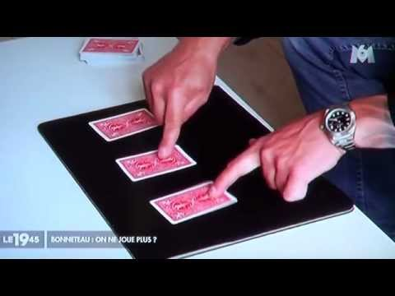
ce qui nous oblige à tenir nos deux mois de voyage avec 2 000 F. La découverte des USA sera donc aussi la découverte des journées à un seul repas et des nuits dans les YMCA plutôt mal fréquentés. Nous essayons de nous faire engager comme serveurs dans des restaurants Français, mais sans carte verte c'est plutôt difficile.
1982 : Je laisse tomber le droit (le professeur de sociologie nous avait dit : "le droit va vous apprendre deux choses : à séduire et à tricher". Ca ne me semble pas des buts vraiment motivants et puis... soyons honnête, le droit ne veut pas non plus de moi puisque je me fais recaler en deuxième année). Je "monte" donc à Paris pour suivre des études de journalisme à l'Ecole Supérieure de Journalisme de Paris. Découverte de Philip K. Dick (nouveau grand choc littéraire). Philip K. Dick éclipse d'un coup toutes mes références littéraires précédentes. Asimov m'avait montré l'intelligence dans la SF, Herbert la mystique, Dick... la folie. Et avec la folie il surpasse les deux précédents. Dick ce n'est plus de la science fiction c'est de la philosophie fiction qui explose la tête. Du moins je le ressens comme ça. Il parait que Dick écrivait ses romans d'un jet en 3 jours sous amphétamines sans manger ni dormir en accrochant sur sa porte une pancarte "Ne pas déranger". Ca se ressent dans l'écriture. C'est vraiment "tonique". Et même si par moment on sent bien que c'est du travail vite fait, il y a tellement d'idées dans ces histoires qu'on ne voit nulle part ailleurs que tout le reste me semble un peu "banal". Le seul autre auteur qui m'impressionne à l'époque c'est Flaubert avec Salâmmbo. Parce que là justement c'est très travaillé et c'est vraiment cinématographique (quoi que un peu trop violent). Continue de bosser 4 heures tous les matins sur mon manuscrit des "Fourmis". A cette époque j'avais déjà réécrit 18 fois entièrement ce roman. Avec 18 intrigues différentes à chaque fois. Des héros, des mise en scène différentes. Pour mieux m'y reconnaître, chaque version a un chiffre et une lettre. Quand je change la lettre c'est que j'ai changé l'intrigue. Quand je change de chiffre c'est que j'ai changé seulement le style et la mise en scène. En septembre 1982 j'en étais à la version Fourmis-P63 qui faisait plus de 1000 pages. Cela fait maintenant déjà 4 ans que je travaille tous les jours là-dessus. Je continue de tracer mes structures géométriques avec des flèches. Découverte du concept de construction en cathédrale, c'est-à-dire que tous les chapitres s'intègrent dans les croisements du plan d'une cathédrale

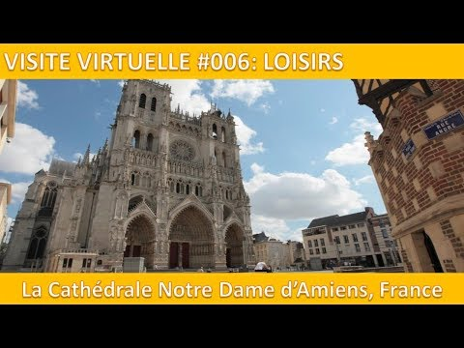

(j'ai utilisé celle d'Amiens, simplement parce que je la trouve jolie)

. Tentative d'une version avec la technique d'acrostiche (c'est-à-dire que si l'on prend la première lettre de chaque phrase on obtient une autre histoire cachée). Renonce à cette idée car elle est vraiment trop prise de tête et elle interdit ensuite de procéder à des modifications, coupes, ou changements de place de chapitres).
1983 Mars :
Prix de la Fondation News du meilleur jeune reporter qui m'octroie une bourse pour un reportage en Afrique (au Centre Ecotrope de Lamto) en Côte d'Ivoire pour suivre les fourmis Magnans. Avec le professeur Leroux, nous suivons d'immenses colonies de fourmis en migration qui dévorent tout sur leur passage. Mais plus que les fourmis je découvre la vie dans la brousse africaine, auprès d'une tribu Baoulé. Il s'agit d'une zone épargnée par la civilisation occidentale à ceci près que toutes les huttes en torchis sont équipées d'une antenne TV et que la population toute entière, (y compris le grand sorcier) suit attentivement les aventures de JR dans la série Dallas...

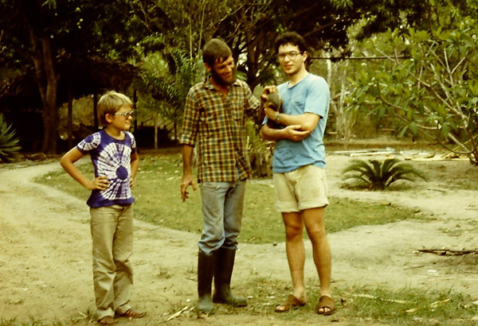
[photo: au Centre Ecotrope de Lamto avec le professeur Leroux et son fils qui tient une mangouste. Ce sont eux qui m'ont hébergé dans cette zone sauvage pour suivre les fourmis Magnans - cliquez sur la vignette pour visualiser la photo en taille réelle]
1983 Juillet - Journaliste localier à Cambrai (rubriques : chiens écrasés, suicides, météo, mariages, réparation de clochers). Je mène ma première enquête à la Rouletabille sur une affaire d'enfant noyé dans le fleuve. Je parviens à trouver une piste crédible pour expliquer le meurtre mais les policiers et mon rédacteur en chef m'interdisent de la publier de peur de déstabiliser la vie locale et de donner des idées à ceux qui seraient tentés de commettre le même acte. Apprentissage de la photographie noir et blanc.
1983 : A partir d'Octobre - Journaliste pigiste à l' "Evenement du Jeudi", "le Point", "Ca m'intéresse", "Libération", "Le Nouvel Observateur". Je me retrouve comme un représentant en cravate, allant de rédactions en rédactions pour présenter mes articles. Souvent mes articles sont signés par le chef de service comme si c'était lui qui les avait écrits et pas moi mais au moins je gagne ma vie. Continue l'écriture des fourmis. J'installe une fourmilière (de fourmis des bois) dans mon studio pour les observer et trouver des idées de scènes originales. Assiste à des mini-guerres, des coups d'Etat, des luttes entre les groupes. Plutôt que de lire des livres de scientifiques qui interprètent leurs observations, je préfère les observer en direct. En plus à force de les observer on finit par les reconnaître une à une. Ma compagne de l'époque me dit : "Des fourmis?! C'est dégoûtant! et si elles s'évadaient et nous montaient dessus?". Je lui dit qu'il n'y a aucun risque. Un jour elles finissent pourtant par percer le toit de carton et à parvenir à s'évader. Nous avons passé la journée avec des petites cuillères pour les ramener. Les fourmis ont eu très peur.
1983-1990 : Journaliste scientifique régulier au "Nouvel Observateur" pendant 7 ans. Articles sur tous les sujets scientifiques : de la conquête de l'espace, à la médecine en passant par l'intelligence artificielle ou la sociologie. Sélectionné en 1990 en finale du prix Mumm du meilleur article de l'année pour un reportage sur "Singapour, la ville ordinateur". Un prix m'a fait entrer, un prix va m'en faire sortir. Mon chef direct et une rédactrice en cheffe qui se sont eux aussi présentés a ce concours mais qui n'ont pas été sélectionnés, réclament mon éviction. Ecoeuré, par un système ou la hierarchie a plus d'importance que le talent je quitte le Nouvel Obs après 7 ans de bons et loyaux services. Je découvre à la même époque la loi de Parkinson qui dit qu'"une entreprise a interêt à se débarasser et de ses élements dynamiques peu payés pour les remplacés par des lethargiques surpayés au nom de la tranquillité générale". De fait je suis remplacé par un journaliste qui ne fait pas la moindre vague puisqu'il écrit un article tous les six mois et touche un salaire triple du mien à l'époque. Après cet épisode que je vis comme traumatisme (j'en ai écrit un roman "L'échappée belle" que je publierai peut être un jour) je suis dégouté du travail en entreprise, des complots de bureau et de la mentalité "fonctionnaire" au sein des rédactions. S'ils ne sont pas capables de gèrer les éléments dynamiques et qu'ils tiennent plus à leur petit train quotidien qu'à la moindre remise en question tant pis pour eux.
Liste d’articles écrits au nouvel observateur :

archives

Le computer de Lilliput
Et si c'était la faute au soleil? Page 1 / Page 2
Des cerveaux en formule 1
AZT, CD4, inhibiteurs de protéase, vaccin , L'arsenal des chercheurs page1 /page2
Alerte à l'adrénaline
Voyeurisme ou curiosité scientifique?
Electroménager: la mode printemps-été
Les poux sont entrés dans Paris
Hi-fi-fi Hourra 1 / 2
Du courrier dans le téléphone
La petite reine des campagnes
Le maquis des unités de mesure
N'ayez pas mal, je le veux
Moi,ordinateur. Et toi, t'es qui?1 / 2
La phobie des français 1 / 2 / 3 / 4 / 5 / 6
L'immortalité au fond de la cornue
Sciences
Sciences
Sciences
Sciences
Sciences
Sciences
Distilbène: ces enfants qui trinquent
Le roman de Goupil
Tous les chemins mènent chez Mickey 1 / 2
Ah Dieu que la mort est jolie ! 1 / 2
Les chauffards vont ils en enfer?
Le régime de longue vie 1/ 2
Ces petites bêtes qui nous dévorent
Le dur parcours de l'abstinence
Singapour: l'homme nouveau est arrivé 1/2/ 3
Scratch! Kludge! Bit! Bug
Bifidus in corpore sano 1/ 2
Je ne suis pas Galilée mais 1 / 2
Alerte à l'adrénaline
Le salaire de la peur
criquets: une trouille planétaire
voyage au centre de la terre
Les fourmis de Werber
Le remue méninge 1/ 2
Au pavillon des cancéreux 1 / 2 / 3
Un regard cousu main
Roissy et Orly sur leur trente et un
Je suis un mystique-agnostique
Hologramme: illusion ou réalité
Mettez un système expert dans votre boîte
Cette chère énergie 1 / 2
Toute petite, la planète bleue
Pierre Léna, Claude Catala, Thibault Damour
Et maintenant, ils pensent 1 / 2
Panique un vendredi 13
L'homme qui éduque les plantes
Pagaille dans les nuages
Le dernier continent inexploré 1 / 2 / 3
RU 486: le vrai bilan 1 / 2
Sous le métro l'orgie
Pollution: Courcelles-lès-Lens
Bonheur conjugal: Bourges
De A à Z la liste des suspects 1 / 2 / 3
Révolution dans la petite légume
Echec: comment battre son mac 1 / 2
Le bouchon du tube de dentifrice
Armée: à front nouveaux, capotes nouvelles
Fantasme chromosomique
Les arbres surdoués
Les fusées du soleil levant 1 / 2
Alerte à la dioxine
Le maquis des unités de mesure
Nuages 1 / 2
La pilule qui fait passer le goût du sucre
Gastronomie pour les cardiaques, diabétiques, hépatiques etc.
Contre le stress: une bonne bouteille 1 / 2
Et les sourds entendront 1 / 2
Des puces dans le sang
Combien de cas en l'an 2000
Plus dangereux que Tchernobyl:la Hague 1 / 2
Du jus de charbon pour les locos
Allo, Robot bobo
Papa, l'ordinateur et moi
Mystère en sous-sol

1990 : Chômage. Profite du temps libre pour apprendre le métier de scénariste de cinéma à l'INA. Alors que je pense renoncer à l'écriture des "fourmis", rencontre avec mon éditeur Albin Michel. Il est intéressé par mon manuscrit mais me demande de le réduire. Sur ses conseils, je ramène donc la dernière mouture (Z-53) des "Fourmis" forte auparavant de 1 463 pages, 8 batailles et beaucoup de décors et de dialogues, à une version "light" de 350 pages, avec un minimum de descriptions, de dialogues, une seule bataille (la bataille des coquelicots) et j'évacue tout ce qui ralentit le suspense et l'action. En fait ce que vous avez lu est le "clip" du long métrage.... Tout en écrivant la dernière version je soigne beaucoup la gestion du suspense, considérant que le sujet des "fourmis" étant un peu osé il me semble nécessaire de bien tenir le lecteur en haleine pour qu'il ne décroche pas. J'utilise donc l'idée de la cave et du meurtre mystérieux dans la fourmilière pour tenir la tension au plus serré. J'ajoute au dernier moment l'Encyclopédie du Savoir Relatif et Absolu, pour mettre dans une zone à part les informations scientifiques ou historiques. J'utilise les techniques de montage parallèle de cinema pour dynamiser encore l'action en créant des bascules rapides monde fourmi, monde humain. En fait j'ai mis 12 ans à écrire les fourmis mais j'ai surtout mis 12 ans à apprendre un artisanat très délicat qui consiste à mettre en inventer des personnages et des situations, trouver des mise en scène originale, gèrer la tension dramatique et surtout SURPRENDRE toujours surprendre. J'étudie déjà l'hypnose pour essayer de voir comme captiver l'attention et faire imaginer au lecteur. Ces techniques d'hypnose se retrouveront notamment dans l'histoire de la cave ou les personnages descendent non seulement dans une cave, mais dans leur cave personnelle, qui est leur inconscient.

1991 : Mars - Publication des "Fourmis" chez Albin Michel.
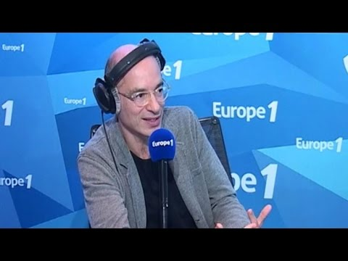
Succès lent, au bouche à oreille. Quelques critiques timides, la plupart des journalistes parisiens pensent que je suis un vieil écrivain américain tout simplement parce qu'en France, le genre fantastique est considéré comme exclusivement anglo-saxon. Pour les critiques puristes de science-fiction il ne s'agit pas de vraie SF parce que l'action se passe dans un futur proche exactement similaire à notre présent. Cette idée qui me semblait originale (parler d'un futur pas spécialement extraordinaire) a dû décevoir tous ceux qui n'aiment que les fusées, les lasers, les robots et les bonhommes verts. Pour moi cette science-fiction là est sans intérêt. Ce n'est qu'un autre habillage des westerns, le laser remplaçant la Winchester et les E.T. les Indiens. La vraie science-fiction se pratique au niveau des idées et des morales, pas au niveau des décors et des outils. D'ailleurs les fourmis ne sont qu'un prétexte pour disposer d'une vision avec recul sur l'humanité et montrer comment une autre espèce terrienne a trouvé d'autres solutions par rapport aux problèmes de la vie dans les grandes cités.
1992 : Publication du "Jour des fourmis". Je n'avais pas prévu de faire une suite, mais j'étais énervé que l'on me fasse passer pour un spécialiste des fourmis.
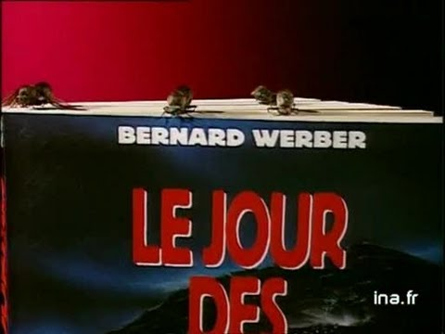
Mon propos était de parler de l'humanité et non des insectes. Donc j'utilise la même vitrine pour tenir un discours totalement différent. Dans le "Jour des fourmis" j'appuie à fond sur l'aspect réflexion philosophique. Le "Jour des fourmis" devait aussi montrer qu'on peut utiliser ce thème bizarre pour faire un film à grand spectacle tous publics (5 ans plus tard, les Américains me piqueront d'ailleurs l'idée sans la moindre vergogne). J'essaie aussi d'innover dans la structure et les systèmes codés. J'utilise comme structure cachée la préparation de la pierre philosophale. Le nom des victimes en donnent à l'envers les ingrédients (Exemple les frères Salta, ce sont les atlas qui servent de support au chaudron, Caroline Nogard, c'est le dragon qui chauffe la préparation de base, Suzannne Odergin c'est la phase Nigredo de noircissement, etc... ) "Le Jour des fourmis" obtiendra le Prix des lectrices de Elle. Découverte de Fréderic Brown (recueil de nouvelles courtes "Fantômes et farfafouilles" (Editions DenoÎl). Après cette lecture, je décide de me fixer une nouvelle discipline d'écriture. En plus des 4 heures d'écriture matinale de 8h30 à 12h30, j'ajoute 1 heure d'écriture de nouvelles de 18h à 19h. Avec pour principe un début, un milieu et une fin inattendue. J'utilise pour cela des structures assez proches des blagues ou des tours de magie. Une règle, ne pas laisser de début de nouvelle en chantier. Il faut tout boucler en une heure même si je ne trouve pas la chute, je prends vite la première idée qui me vient. Ces nouvelles seront publiées dans l'Arbre des Possibles en 2002. Elles me servent souvent à renforcer les structures de mes gros romans.
1993 : Publication de "L'Encyclopédie du savoir relatif et absolu".

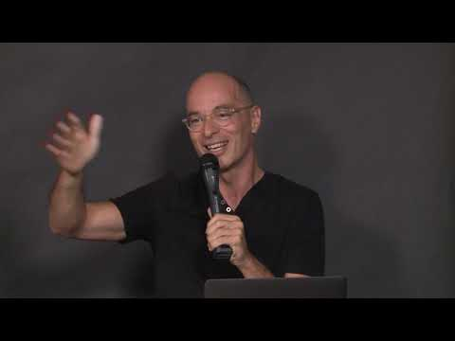
écrit avec le stock des petites infos marrantes que j'avais accumulées dans des cahiers de 13 à 19 ans puis dans le disque dur de mon ordinateur préféré. Guillaume Aretos y ajoute de superbes illustrations. Découverte du jeu informatique "Civilisation" de Sid Meyer qui me prend beaucoup de mon temps. Voyage en Corée du Sud. Coup de foudre pour ce pays mal connu des Français. En Corée du Sud, "Les Fourmis" est présenté comme un livre de poésie, ce qui change beaucoup par rapport aux pays de l'Europe de l'Est où le livre est plutôt présenté comme appartenant au genre "fantastique".

1994 : Publication des "Thanatonautes".

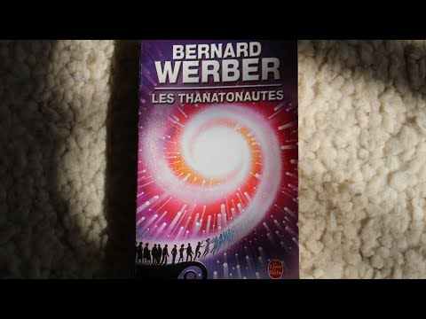

Livre qui, j'espérais, allait enfin me sortir de l'étiquette "fourmis". Le thème en est la conquête du Paradis par des nouveaux aventuriers explorateurs, les Thanatonautes (j'invente le mot à partir de deux racines grecques, "thanatos" le dieu de la mort et "nautis" explorateur). J'étudie pour écrire ce livre, les religions, les mythologies, les rites primitifs des tribus d'Australie et d'Amérique, le livre des morts Tibétains et le livre des morts Egyptiens. J'essaie de trouver les points communs entre tous ces textes sacrés. Puis une fois que j'ai digéré ces connaissances, je mets l'oeuvre en scène afin que le lecteur vive en direct à la première personne du singulier et au présent ce qui pourrait être sa propre découverte du Paradis. Sur ce bouquin je teste plein de trucs nouveaux. Que ce soit l'idée du narrateur non actif ou celle de la chute (je ne peux en dire plus ici). Je teste d'ailleurs une vingtaine de chutes avant de sélectionner la bonne. Pour l'écriture je me mets à fond au casque "Prélude à l'après-midi d'un fauve" de Debussy qui est LA musique correspondant à l'envol thanatonautique. Les Thanatonautes passeront inaperçus lors de la sortie grand format. Il me semblait pourtant avoir innové.
1995 : Déprime. Un peu dégoûté du monde des livres, je me mets à peindre. Puis je me reprends et écrit "La Révolution des Fourmis".
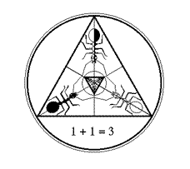

Cliquez sur l’image
Pas le choix. Vu qu'il n'y a que cette vitrine de connue, je vais l'utiliser pour continuer à faire passer mes idées. J'arrive à trouver une définition de ma démarche. Ce sont les 4 A.
AUTODIDACTE : j'apprends tout seul, par la lecture des ouvrages de mon choix et en discutant avec des amis qui détiennent un savoir qui me manque.
AGNOSTIQUE : je n'ai aucune certitude. Je pense que ceux qui disent "Je sais qu'il y a un Dieu" se trompent car il n'est pas de preuve de son existence. Je pense que ceux qui sont athées et qui disent "Je sais qu'il n'y a pas de Dieu" se trompent aussi. Car il n'y a pas de preuve de son absence. En fait nous ne savons rien et c'est justement cette ignorance qui nous pousse à nous renseigner et à explorer.
AUTONOME : je ne dépends d'aucune philosophie, maître à penser, groupe intellectuel ou dogme. Je crois que chacun doit se faire sa propre opinion à partir de son expérience personnelle qui n'est comparable à aucune autre.
ANARCHISTE : l'idéal de l'homme est d'être libre, responsable de lui-même. Sans qu'il ait besoin de gouvernement, de police, de superstitions, de récompenses ou punitions. Sans qu'il ait besoin qu'on lui indique ce qu'il doit faire. Mais cela demande un civisme et une éducation parfaite. Pour l'instant ce n'est pas possible. Mais il faut préparer le terrain pour qu'un jour (même si c'est dans mille ans), l'humanité y arrive. Dans la "La Révolution des Fourmis" je recherche une méthode pratique pour réussir une révolution douce non-violente, sans spectaculaire, pour changer les mentalités et sortir du système des castes. Internet me semble l'outil pour y parvenir. Je mets au point le concept de VMV (recherche de la voie de moindre violence) et d'Arbre des futurs. Plus le concept de "Infraworld", le jeu où les pièces sont douées du libre arbitre.
1997 : Publication du "Livre du voyage" après des recherches sur la.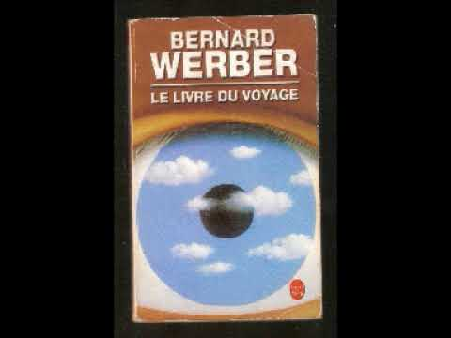

psychanalyse et l'auto-hypnose .Le livre du voyage est là encore une expérience étant donné qu'il utilise une structure à la "Petit Prince" de Saint-Exupéry mais au lieu de mettre en scène un personnage fictif, je place directement le lecteur au centre du récit. Dans le livre du voyage, c'est le livre qui parle en s'adressant au lecteur. C'est le lecteur qui agit. Le livre fonctionne comme un miroir renvoyant chacun à ses propres souvenirs, ses propres goûts, ses propres peurs, ses propres espoirs, ses propres origines. Le livre fait revivre au lecteur sa jeunesse puis sa propre naissance et l'invite à remonter à travers son imaginaire jusqu'au premier homme puis à la première cellule puis au big bang. Le "Voyage" ne marche évidement que si on en a envie et si on n'est pas dérangé durant la lecture. Je pense que cela a dû "bien" fonctionner pour un quart des lecteurs. Les autres ont dû se demander ce que c'était que ce livre bizarre qui leur parlait et leur proposait d'accomplir un travail intérieur.
1998 : Sortie du "Père de nos Pères".

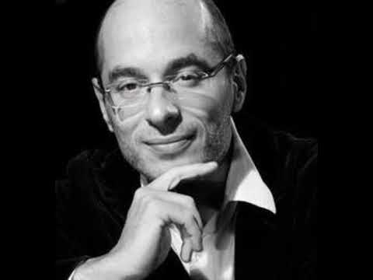

Après les fourmis, les Thanas et le livre du voyage, j'arrête les expériences nouvelles pour retomber sur quelque chose de plus classique. Un : Le Père de nos Pères est un polar, avec une structure de polar : un crime, une enquête, des suspects, une surprise finale inattendue. Deux : Le Père de nos Pères est basé sur des informations scientifiques toutes récentes et peu connues dans le domaine de la paléontologie, de la génétique et de la médecine. Pour doper l'ensemble, Le Père de nos Pères fonctionne aussi comme un voyage aux sources de l'humanité, de Paris à la Tanzanie. Avec Le Père de nos Pères je mets au point mon Sherlock Holmes et mon docteur Watson que j'ai bien l'intention de ré-utiliser plus tard. Sherlock Holmes c'est Isidore Katzenberg, un gros journaliste scientifique malin et angoissé qui vit dans une tour de château d'eau de la banlieue parisienne. Le docteur Watson serait plutôt Lucrèce Nemrod, une jeune journaliste, mignonne qui pète le feu, ex-orpheline, ex-cambrioleuse, brutale et directe qui fonce sans réfléchir dans l'action. Le Père de nos Pères est aussi pour moi une base pour faire un film. Il y a tout dedans pour réussir un Indiana Jones à la française, plus le côté scientifique et le côté ludique.
1999 : Sortie de la bd EXIT, en fait un système d'aventures écrit à l'origine pour une série TV. Une jeune fille s'inscrit sur internet dans un club qui aide les gens à se suicider en les faisant s'assassiner entre eux. Préparation du jeu des "Fourmis" chez Microïds.
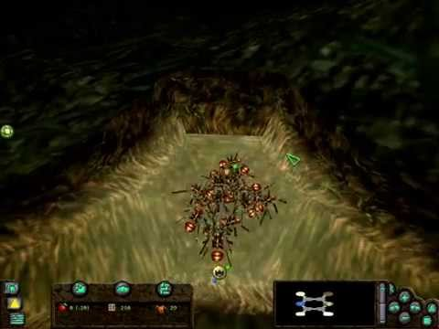
Comme aucune proposition de cinéma ne vient et que j'en ai assez d'avoir des tapes dans le dos d'encouragement qui ne débouchent sur rien, je décide d'écrire mon propre scénario dont je tournerais moi-même les images en tant que réalisateur. On n'est jamais aussi bien servi que par soi-même et si je dois attendre que les producteurs ou les réalisateurs Français s'intéressent à mon travail on y est encore dans 10 ans.
J'écris donc une petite aventure pour Lucrèce et Isidore. Cela s'appelle la "Reine de Nacre"
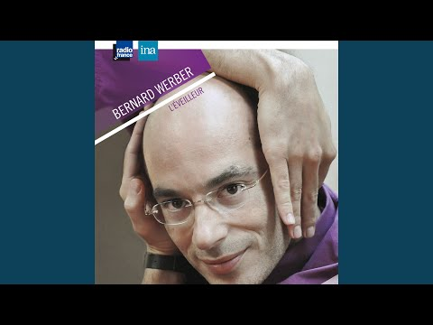
et c'est l'histoire d'une série de crimes étranges qui ne deviennent compréhensibles qu'une fois qu'on sait qu'ils participent à une sorte de partie d'échec géante. Le cavalier est un vrai cavalier à cheval qui galope dans le désert, épée dressée. Le fou galope en diagonale avec sa camisole et son entonnoir sur la tête, etc... En mars je rencontre les producteurs de 109 Film. Ils sont emballés. En avril les programmes courts de Canal+ et Artemis production (située en Belgique) nous apporte leur soutien, en mai début des castings, en juillet je rencontre Sebastien Drouin (qui est un as entre autre des effets spéciaux). En août nous terminons le story board, en septembre le story board animé en images de synthèse pour tout bien prévoir (lumières, mouvements de caméra, etc...). Amusé par le scénario, Ralph Kemp nous crée des vêtements originaux, Loïc Etienne une musique originale, et le 26 septembre nous commençons à tourner : 9 jours intenses de 7h du matin à minuit en studio chez Dubois, dans la forêt et le désert de sable d'Ermenonville.
2000 1er Avril : Termine après 2 ans de travail "L'Empire des Anges" (en fait la suite des Thanatonautes, mais qui peut se lire indépendamment).

On y retrouve Raoul et Michael mais cette fois ils sont des anges et ils tentent d'aider les hommes à devenir vraiment humains... L'idée de l'Empire des Anges est de réfléchir sur les points de vues exotiques. Les Fourmis donnaient le point de vue des fourmis, donc de l'infiniment bas. Dans l'Empire des Anges, on dispose du point de vue des anges, donc de l'infiniment haut. Cela permet de présenter la vie des hommes et les mécanismes des destins avec une distance inaccoutumée. Bon là encore c'est une expérience. S'il y a beaucoup de romans sur les anges, il n'y en a pas beaucoup qui se passent directement au Paradis et où l'on assiste à la vie quotidienne des anges.

2001 : Octobre 2001. Sortie de l'Ultime Secret. J'ai écrit ce livre d'après une véritable découverte qui me semble majeure. Celle du centre du plaisir dans le cerveau.


Nota 1 : Six mois après la publication de mon livre de véritables expériences seront effectuées sur le cerveau des rats exactement comme dans mon livre.
Nota 2 : en septembre 2001, un boeing s'écrase sur un building comme au début de l'empire des anges publié en Avril 2000.
Nota 3 : on vient de découvrir un lien génétique avec le porc exactement comme dans mon livre Le père de nos pères. J'en ai marre d'être copié. Non, je blague.
2002 : Réunion des meilleures nouvelles pour le projet de livre "L'arbre des possibles".

Publication en octobre. Pour la quatrième fois le livre arrive au sommet des listes de best sellers dès sa sortie ("Le Père de nos Pères", "L'Empire des anges", "L'Ultime Secret", avaient déjà connu cet honneur grâce à vous). Je dois aussi remercier les professeurs des écoles qui font découvrir mon travail à leurs élèves.
En marge de mon activité littéraire proprement dite, je propose la création d'une association pour prévoir les scénarios de futurs possibles d'après une nouvelle "L'arbre des possibles" (vous pouvez voir le principe de l'association sur le site).
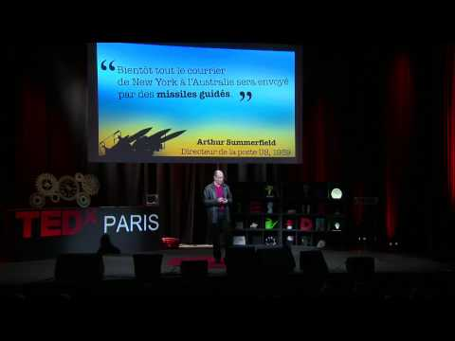
En chantier: Ecriture de mon gros projet "Le Royaume des Dieux". Au programme toute l'histoire de l'humanité plus la visite de l'Olympe et de ses dieux
2003 : Sortie du livre "Nos amis les Humains" et réalisation d'un court-metrage sur le thème des humains vus par les extra-terrestres.



2004 : Adaptation de "Nos amis les Humains" au théatre.
Sortie du premier volume de "Nous les Dieux".
2005 : Sortie du livre "Le Souffle des Dieux" (suite de "Nous les Dieux"), de la BD "Les enfants d'Eve" avec le dessinateur Eric Puech, et réalisation d'un long-metrage, "Nos amis les Terriens", produit par Claude Lelouch.
2006 : Montage du film «Nos Amis les Terriens ». Le montage est le moment le plus jouissif du film car il ressemble beaucoup à l'écriture, la musique ajoute une dimension émotionnelle que j'ai toujours recherché à ajouter dans les romans.
Alex Jaffray et Loic Etienne font un travail remarquable sur la musique du film.
Premier voyage a Moscou et découverte du public russe.
En demandant à mon éditeur mes ventes en Russie, il me dit 5000 et quand j'arrive là-bas mon éditeur russe m'annonce qu'on a passé la barre des 2 millions d'exemplaires avec l'Empire des Anges et il m'offre une plaque de cuivre pour commémorer cet événement. Comme quoi cela vaut le coup d'aller sur place pour présenter son travail.
Octobre: Sortie du livre "Le Papillon des Etoiles".
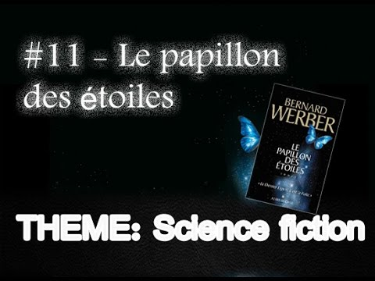
L'idée est de proposer une sorte d'Arche de Noé moderne a un moment ou tous les écolos nous disent que de toute façon nous sommes foutus. L'humanité a toujours fonctionné en cherchant des sorties de secours. En voilà une, un vaisseau spatial géant propulsé par la lumière. Tout tient dans cette histoire à la grande surprise finale dans les trois dernières pages. Cela fonctionne comme un tour de magie.
Décembre: je découvre au Mexique, à Tulum, l'histoire de la civilisation Maya. C'étaient des gens extraordinaires. Rien à voir avec la vision noire du film Apocalypto. Tulum est un lieu magique.
2007 Avril: sortie du film "Nos Amis les Terriens". Le film est présenté le mercredi, 3 jours avant les élections présidentielles. Il n'aura pas le temps de s'installer, il ne vivra que deux semaines. 100 000 entrées pour une centaine de salles qui l'ont projeté. Ce qui est insuffisant, mais il connaitra une seconde vie en VOD (vidéo on demand) ou il apparaît dans les meilleurs ventes en ligne.
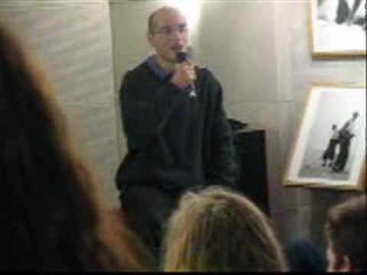
Octobre: Sortie du livre, le troisième volet de la trilogie des dieux "Le mystère des dieux". J'ai repoussé d'un an la sortie du livre pour trouver une fin plus surprenante. Cette fin réclamera des ajustements compliqués à l'imprimerie.
2008 Septembre: Nouveau voyage en Russie et grande conférence avec plus de 5000 personnes à la Wine Factory de Moscou. Pour l'instant c'est la conférence ou j'ai eu le plus de public. Seul petit détail, il ne m'avait pas averti de la taille du lieu et du nombre de personnes, et je viens à la conférence sans avoir rien préparé, déjà très fatigué des conférences précédentes et même pas rasé. Mais cela se passe formidablement bien. Il y a en Russie un réel renouveau social, avec une jeunesse qui cherche des visions du futur plus originales...
Octobre: Sortie du livre recueil de nouvelles "Paradis sur Mesure".

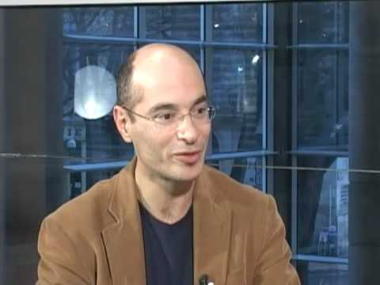
2009 Avril: Sortie de la "Nouvelle Encyclopédie du Savoir Relatif et Absolu".

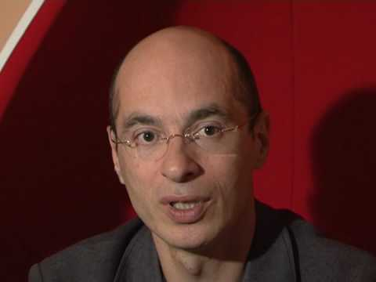
Septembre : Tournée en Corée du Sud puis dans les Alliances françaises en Chine. Pas de Pekin ni de Shangai mais la vraie Chine profonde : Dalyan, Quindao, Xi'an, Canton, Macao (avec un typhon qui dévaste tout), Hong Kong. Evidement je suis moins connu en Chine qu'en Corée. Je découvre des versions pirates en livre de mes différents ouvrages.

Octobre: Sortie du "Miroir de Cassandre".

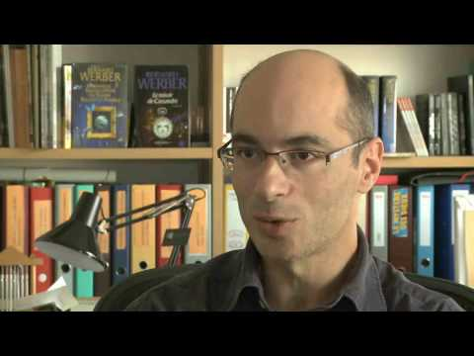
Termine l'écriture de ma deuxième pièce de théâtre.
2010 Fin d'écriture du "Rire du Cyclope".

La suite de sa biographie détaillée est disponible sur son blog officiel qu'il tient régulièrement, disponible sur le site bernardwerber.com , carrière sur la longue durée qui ne connait pas véritablement de tournant ou de retournement significatifs, hormis quelques problèmes de santé…
Au cœur notamment
voyages fréquent à l'étranger, et la sortie régulière de ses romans en Octobre, ainsi que d'adaptations de ses histoires en bandes dessinés, pièces de théâtres, et futur adaptations cinématographiques, paroles de chanson, préside quelque fois des jury de concours d'écriture, et a mis en place avec quelques un de ses collègues, un genre de club de science-fiction et du polar appelé « la ligue de l'imaginaire ». Il a récemment mis en place un one man show, et réalise régulièrement des master class autour de l'écriture.
Un peu plus?


Voir aussi les petites histoires extraordinaires réellement vécues

Eléments recueilli sur son blog personnel…

Le 15/06/2007- Le Mystère des dieux: début du blog.
Le 20/07/2007- Domino: Bernard Werber présente son chat Domino. Il cherche un ancien ami Jacques PADOVANI qui lui a apprit à faire du yoga, et il s'inscrit sur Myspace.
21/09/2007- Carnet de bord à J-12: Je cite "Ces temps ci j'ai un peu augmenté mon temps de production habituel: au lieu de 4h30 (de 8h à 12h30) je fais du 6 à 7h en continuant à écrire l'après midi." afin de pallier son inquiétude lié à la sortie prochaine de son roman, le mystère des dieux.
22/10/2007- From Strasbourg with love: conférence et de la dédicace de Strasbourg du 20 octobre.
23/11/2007- Montréal: "5 séances de dédicaces et aux 2 grandes conférences improvisées dans la mezzanine du salon".
05/08/2008- La guerre de la nicotine n'a pas eu lieu: interdiction de la cigarette dans les bars, je cite: " Pour ma part j'ai arrêté de fumer mon biddies hebdomadaire depuis le 25 décembre. Bon la page tabac est tournée..." (on apprendra dans une émission 10 ans plus tard qu'il en fume toujours).
29/01/2008- Mon oncle d'amérique: je cite: "Dans le coin video, j'ai retrouvé cet extrait du film Mon oncle d'Amérique. Il a longtemps été mon film culte ainsi que le livre Eloge de la fuite. C'est d'ailleurs en partie ce qui a inspiré la fuite du papillon des Etoiles. J'ai eu le privilège d'interviewer Henri Laborit vers la fin de ses jours et j'ai été étonné qu'il ne revendique pas plus ce livre".

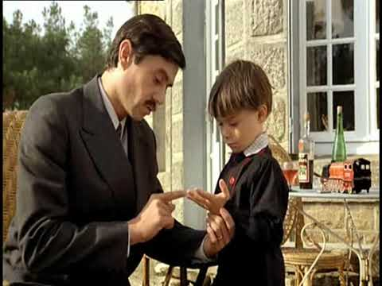

01/03/2008- Rêve d'Iguane: Bernard Werber fait un tour au mexique et fait un petit point histoire. Il dit aussi s'être acheté le nouveau Mac book air.
05/03/2008- Dave Mathew: je cite: "A un moment je mettais ça tous les matins au réveil (maintenant je mets le café d'Oldelaf).
04/05/2008- conférence à Séoul.
14/06/2008- Histoire d'oeuf: photo de Bernard Werber au dessus d'un oeuf géant au sujet de la couvaison de son dernier livre.
10/09/2008- Bons baisers de Moscou: voyage à Moscou et à St Petersbourg.
29/09/2008- Sixième anniversaire de l'arbre des possibles avec 1,5 millions de visiteurs.
18/11/2008 - Dunndotta et Malençon : achat d'un nouvel appareil photo numérique. Je cite: " NIKON D90 et je dois avouer que l'appareil arrive à des prises de vue plutôt bonnes sans flash." .. " me remettre à la photo et je vous montrerai ici ce que cela donne. C'est quand même pratique internet pour cela, on a un salon d'exposition planétaire."
13/01/2009- Un chat dans le miroir :
Je cite - " PS1 : je suis un peu tombé dans Facebook ces temps ci. Cela ralentit un peu l'écriture de mon prochain bouquin." - On revoit encore pour l'occasion son chat Domino.

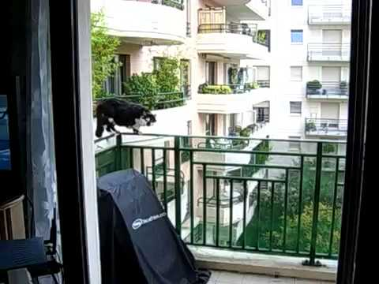
3/02/2009- atelier d'écriture, encyclopédie, et petites curiosités cérébrales:
Je cite - " l'INREES, a organisé un petit atelier d'écriture, ou j'ai eu le privilège de recevoir 20 personnes (les 20 premiers inscrits parmi les 200 qui voulaient y venir, mais Stephane Alix, le directeur de l'INREES tenait à ce qu'il y ait un petit nombre de participants pour qu'on puisse rester plus proches). C'était la première fois que je faisais cela en france et j'ai pris beaucoup de plaisir à transmettre les petites choses que j'ai découvertes dans ce métier."
31/03/2009- From Bangkok: Bernard Werber est a Bangkok pour le festival du livre de Thaïlande. - Et maintenant plus présent sur facebook que sur myspace "- PS 1: Maintenant je suis beaucoup plus facebook que myspace. Glissement des web2 quand tu nous tiens."
01/09/2009 - Le miroir de Cassandre:
Départ en Corée et en Chine. Je cite: "je pars Mercredi à Séoul pour la sortie du Mystère des Dieux en Corée du Sud. Puis en Chine à Xi an, Macau et Hong Kong pour une tournée dans les alliances françaises locales."
12/09/2009 - Carnet de voyage d'extrême orient - chap 1: la Corée et la Chine
30/03/2010- Du changement dans ce blog . Je cite: " Bon. Voilà du nouveau. Mon ami Sylvain Timsit vient de me donner un accès direct à ce blog donc je vais pouvoir y écrire plus souvent."
31/03/2010- La ligue de l'imaginaire . Présentation de la ligue de l'imaginaire crée en 2008.
02/04/2010- Des nouvelles du front . Je cite " Bientôt le ski à Serre Chevalier. Ce samedi, dimanche, lundi."

04/05/2010 - Suite des aventures facebook - création d'un BERNARD WERBER OFFICIEL.

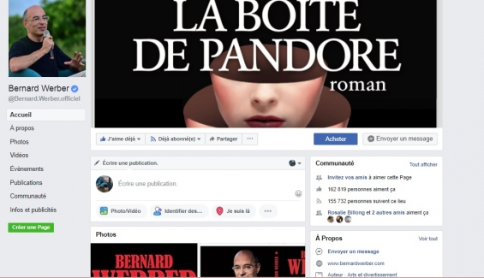

14/07/2010 - Application pour Iphone et Ipad - On apprend je cite: " Ayant découvert les multiples possibilités de l'Iphone et l'Ipad que j'utilse aussi bien pour lire que pour surveiller mes séances de jogging j'ai soutenu le projet de mon éditeur de présenter une application spécifique pour présenter un peu mon petit univers."



19/08/2010 - Mort de Patrick Cauvin - Maître à penser de Bernard Werber qui lui avait donné le conseil d'écrire régulièrement. Il a aussi sorti une mystérieuse phrase: "dans un premier temps oui cela a l'air formidable mais il y a un prix à payer". Sans préciser lequel.
12/09/2010 - Planter un arbre, rire, voir un film - Suivant un des précepte indien découvert dans les thanatonautes, Bernard Werber plante un olivier, qu'il appelle Georges.
15/12/2010 - écriture du prochain roman sur les plages de la Réunion-
Bernard Werber débute son roman à la Réunion, il écrit, je cite: " PS 1 : j'écris ces mots à l'Ile de la Réunion ou je suis venu pour faire des conférences et des dédicaces (Sur invitation du groupe de distribution de livre AGORA. merci Chrystelle Gomez) et aussi faire des repérages pour le prochain roman. Cette ile est magique. C'est l'un des premiers endroits ou je vois toutes les communautés ethniques et religieuses en bonne intelligence.
PS 2: j'ai testé (toujours pour le roman) le vol en parapente (merci Bloody, malgré ton nom tu as été un moniteur parfait). Le parapente c'est définitivement mieux que l'ULM et que le delta plane. En plus il y a des oiseaux Paille-en-queue qui viennent vous faire comprendre que vous êtes sur leur territoire, mais sans agressivité. "

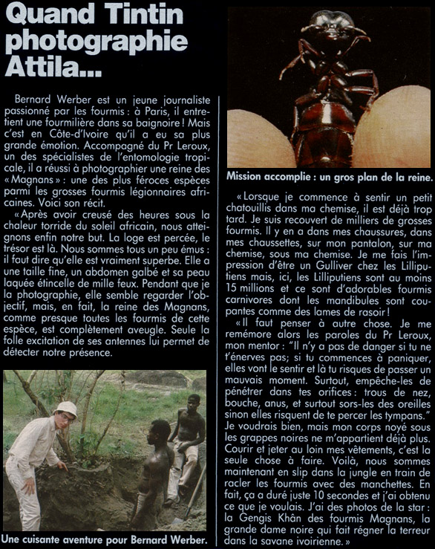
01/01/2011 - Côte d'Ivoire, reportage chez les magnan en mars 1983 : article de journal de l'époque parlant de Bernard Werber et des fourmis magnan.

02/02/2011 - Deuxième pièce de théâtre:"Bienvenue au Paradis", sorti en livre en 2015.

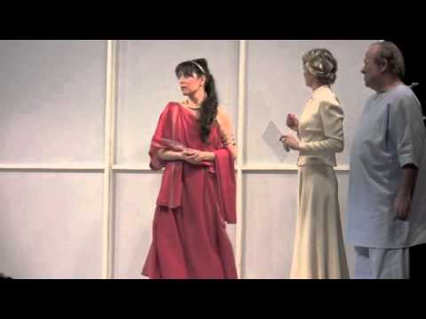

12/03/2011- Catastrophes qui arrivent trop tôt : certains évènements que Bernard Werber raconte dans son roman se produisent avant qu'il ne soit publié. (Tsunami au Japon, révolution arabe).
13/08/2011 - Roman du printemps 2012 : Je cite: "Bon, je suis de retour à Paris après une semaine de vacances" .
10/12/2011 - Nouveau roman pour octobre 2012 : l'écriture de son nouveau roman explique sa longue absence sur le blog. Je cite - " PS 1 : ceci expliquant cela: je m'excuse pour mon absence dans ce blog, la raison en est précisément que je travaillais 8h par jour sur le manuscrit et qu'ensuite j'avais les yeux explosés, donc peu dispos pour taper d'autres textes pour quoique ce soit...."
10/03/2012 - La disparition de Moebius son ami dessinateur
18/04/2012 - Photo de classe 1977-1978 Toulouse : Photo de première au lycée Ozenne.
21/03/2013- sorti de la parenthèse inattendue dont il s'inspirera dans son roman Le Sixième sommeil

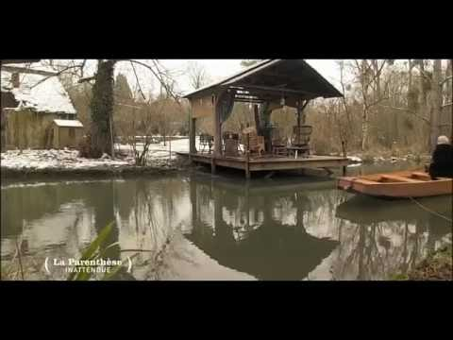

9/05/2013 - Mort d'Artus de Penguern
19/08/2013- Impression 3D du coeur de Bernard Werber par Sylvain Ordureau. (problème de coronaire).
09/09/2013 - Souvenir de Moscou
11/11/2013- Nostalgie (il a retrouvé des photos d'enfance)
15/11/2013 - Décés de Reine Silbert
20/12/2013- 5 millions de personnes sont passés par le site officiel
18/01/2014 - Quelques conseils aux écrivains en herbe

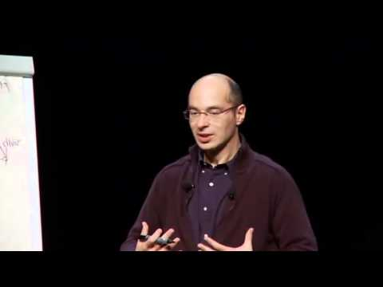

31/01/2014- Mort de Cavanna (un de ses amis )
04/03/2014- Court métrage d'après Noir, une de ses nouvelles.

22/05/2014- Photos prises lors de sa visite en Chine
07/08/2014- Souvenir de Corée
17/05/2016- Un instant particulier à Seoul (il raconte l'histoire d'une fille suicidaire qui lui demande conseil).
19/08/2016- Spectacle - Histoire extraordinaire, expérience amusante (spectacle interactif )
09/07/2017 - Bon moment passé dans une master class à Paris
18/07/2017 - Bernard Werber vient a peine de terminé son dernier roman depuis l'au-delà, qu'il en écrit un nouveau. (ce sera La boîte de Pandore).
06/10/2017 - Sorti de son roman Depuis l'au-delà.

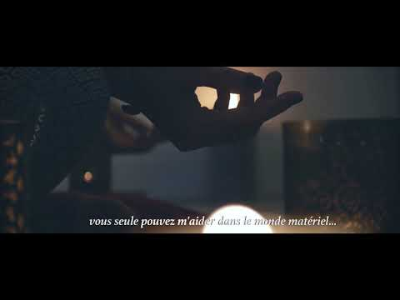

7/10/2017- Donc papa est mort hier soir 19H30 (mort de son père le 16/10/2017)

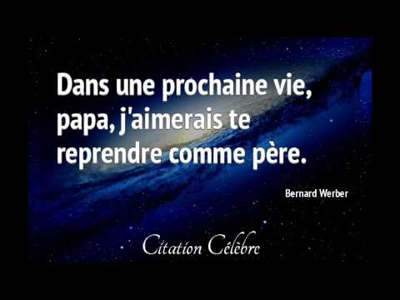

18/10/2017 - Donc papa...
19/03/2018 - Partie d'échec avec Anatoly Karpov au salon du livre de Paris (il termine dernier vaincu, une fierté pour lui).

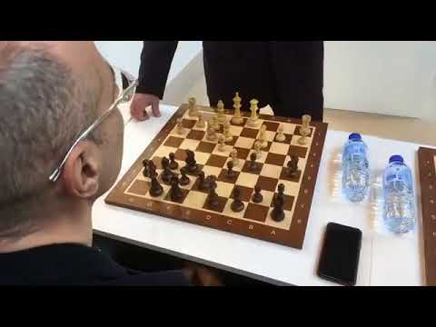

08/05/2018- Adieu Maurane (mort de son amie, la chanteuse Maurane).

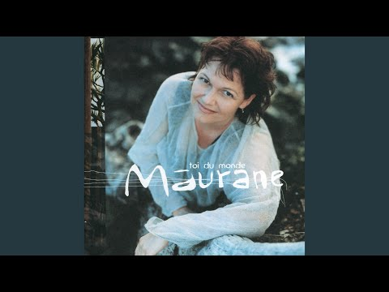

2018 – Naissance d’Alice durant l’écriture de la Boite de Pandore. Remerciement en fin d’ouvrage.

Pour en savoir plus sur la vie de Bernard Werber, connectez vous au site d’Ichbia : https://ichbiah.com/bernard-werber.htm

